ИГРА-ПУТЕШЕСТВИЕ «ТРОПА СЕМИ ИСПЫТАНИЙ»

Класс: 6
Цели:
- Обучающие: создать условия для формирования познавательного интереса к изучению математики.
- Развивающие: создать условия для развития элементов творческой деятельности (пространственного воображения, смекалки), развития внимания, логического мышления и стремления к приобретению новых знаний.
- Воспитательные: способствовать формированию сплочённого детского коллектива, воспитание чувства сотрудничества, дружеских отношений и умение работать командой.

Условия игры:

В игре участвуют 2 команды по 6 человек.

Каждая команда, с выбранным капитаном, представляет своё название и девиз.

Каждый конкурс оценивается определенными баллами. Если задание не выполнено или ответ был неправильный, то команды получают 0 баллов.

Оборудование: мультиборд.

Ход игры:
- Представление жюри.
- Представление команд
Команда «Мыслители». Девиз команды: «Мы будем мыслить, убеждать, идя к финалу побеждать»
Команда «Пятое измерение». Девиз команды: «Дорогу осилит идущий, а математику мыслящий»
- Учитель знакомит участников с правилами игры.
- Участники читают девиз игры.

ДЕВИЗ ИГРЫ:
Есть о математике молва,
Что она в порядок ум приводит,
Потому хорошие слова
Часто говорят о ней в народе.

Ты нам, математика, даёшь
Для победы трудностей закалку,
Учиться с тобой молодёжь
Развивать и волю и смекалку.

Учитель: – Наше внеклассное мероприятие начнем с цитаты Б. Паскаля:
« Предмет математика настолько серьезен, что полезно не упускать возможности сделать его более занимательным». Ребята, как вы понимаете эту цитату?
Сегодня нас с вами ждет занимательная игра-путешествие «Тропа семи испытаний». Вы видно догадываетесь, что на пути к победе вас ждут семь испытаний. Испытания, ребята, довольно непростые. Вам нужно проявить сообразительность, а также смелость и отважность. И если вы все это проявите, вас обязательно ждет победа. Удачи вам, дорогие ребята!

1 конкурс – «Веселая эстафета»
На доске написаны примеры для каждой команды. Участники выходят по одному и решают их, кто быстрей. (За каждый правильный ответ примера – 2 балла).
Команда «Мыслители» | Команда «Пятое измерение»
$0,36∙100=$36 | $0,5∙0,5=$0,25
$1,5∙2=$3 | $7 :100=$0,07
$20,5 :10=$2,05 | $3,6 :9=$0,4
$3,5∙0,2=$0,7 | $7,15∙10=$71,5
$4,8 :6=$0,8 | $15∙0,3=$4,5
$0,75 :0,001=$750 | $14,9∙0,1=$1,49

2 конкурс – Игра «Слова»
К каждой букве в слове «ОТРЕЗОК» командам нужно составить новый математический термин или понятие. (За каждый правильный математический термин (понятие) 2 балла. Время на выполнения задания 1 минута)
О – окружность
Т – треугольник
Р – разность
Е – единица
З – знаменатель
О – овал
К – квадрат

3 конкурс – «Математическая шарада»
(Участники команд по очереди отгадывают шарады. За каждый правильный ответ 3 балла).
Ребятишки сели в круг,
Слово составить решили вдруг,
С предлога оно начинается,
Названием птицы кончается.
Какое же слово задумали дети? (С + утки = сутки)
Мы два очень верных друга –
Мера веса или длины.
Если нас ты отгадаешь,
То новое слово легко прочитаешь (Кило+метр= километр)

Он грызун не очень мелкий,
Ибо чуть побольше белки.
А заменишь «У» на «О» -
Будет круглое число. (Сурок - сорок)

Рождаюсь на мебельной фабрике я
И в каждом хозяйстве нельзя без меня.
Отбросишь последнюю букву мою -
Названье большому числу я даю. (Стол - сто)

Счастливой цифру ту считают,
При счете её применяют.
А «М» вот на «Т» поменяли -
И рыбы немало поймали. (Семь - сеть)

Морскую единицу расстояний
Хотелось бы точно назвать,
для этого нужно из нотного стана
Только две ноты взять.
В слово одно их соединить
И единицу длины получить (Ми+ля= миля)

Первый слог - нота,
Второй слог - нота.
А в целом -
Только часть чего-то. (До + Ля = Доля)

Игра - в ней лошади нужны,
К игре проступок пристегни.
И называй, дружочек, смело
То, что давно уже не цело. (Поло + Вина = Половина)

Предлог стоит в моём начале,
В конце же - загородный дом.
А целое мы все решали
И у доски, и за столом. (За + Дача = Задача)

Вначале - двойка. Далее - мужчина,
Высокого он титула и чина.
А слово целиком - обозначенье,
Дробящее на дозы обученье. (Пара + Граф = Параграф)

Первую в школе все изучают,
Ну, а второй из двустволки стреляют.
Третью исполнят нам два барабана
Иль каблуки отобьют её рьяно. (Дробь)

Первый можно завязать,
Если галстук папин взять.
А второй, словарь листая, -
Мера скорости морская. (Узел)

4 конкурс – «В мире ребусов»
(Команды по очереди разгадывают ребусы. За каждый правильно разгаданный ребус 4 балла)
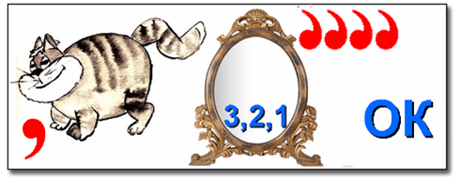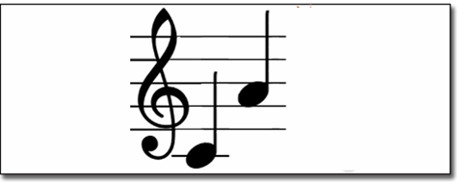
Отрезок Доля

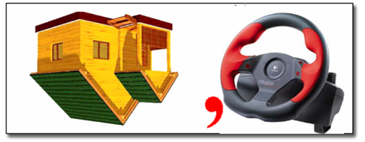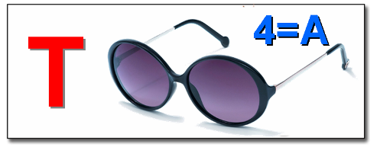
Модуль Точка

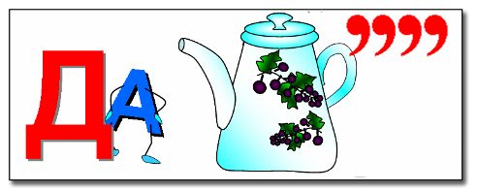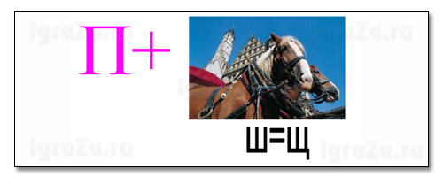
Задача Площадь

5 конкурс – «Математическая смекалка»
(Команды по очереди выбирают номер задачи. За правильный ответ 5 баллов)

- В одной семье два отца и два сына. Сколько это человек? (3)

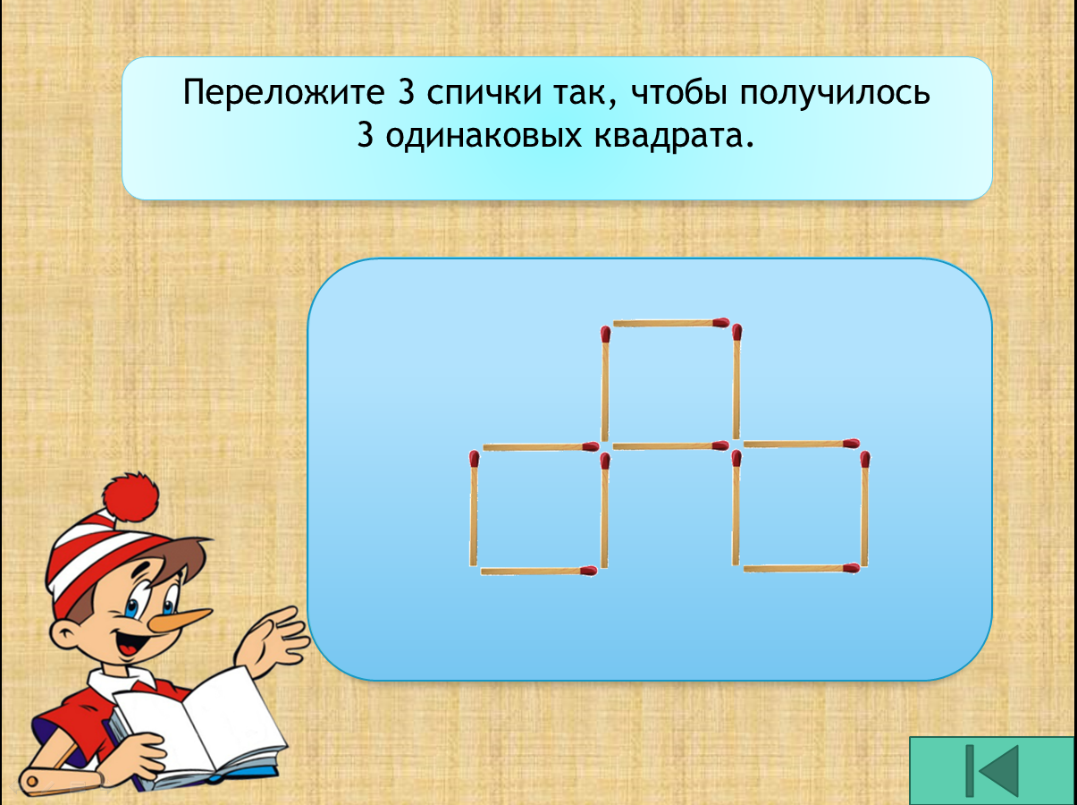

- Сколько раз встречается цифра 7 при записи чисел от 1 до 100? (20 раз; в разряде единиц цифра 7 встречается 10 раз (один раз в каждом десятке), и в разряде десятков 10 раз – от 70 до 79, всего 10 + 10 = 20 раз)
- Разделите число 188 пополам так, чтобы получилось две сотни
- Расставь на шарах треугольника цифры от 1 до 9 так, чтобы их суммы на сторонах треугольника были равны. (Ответ: 5 – 4 – 9 – 2 - 7- 3 – 8 -1 – 6 – 5)

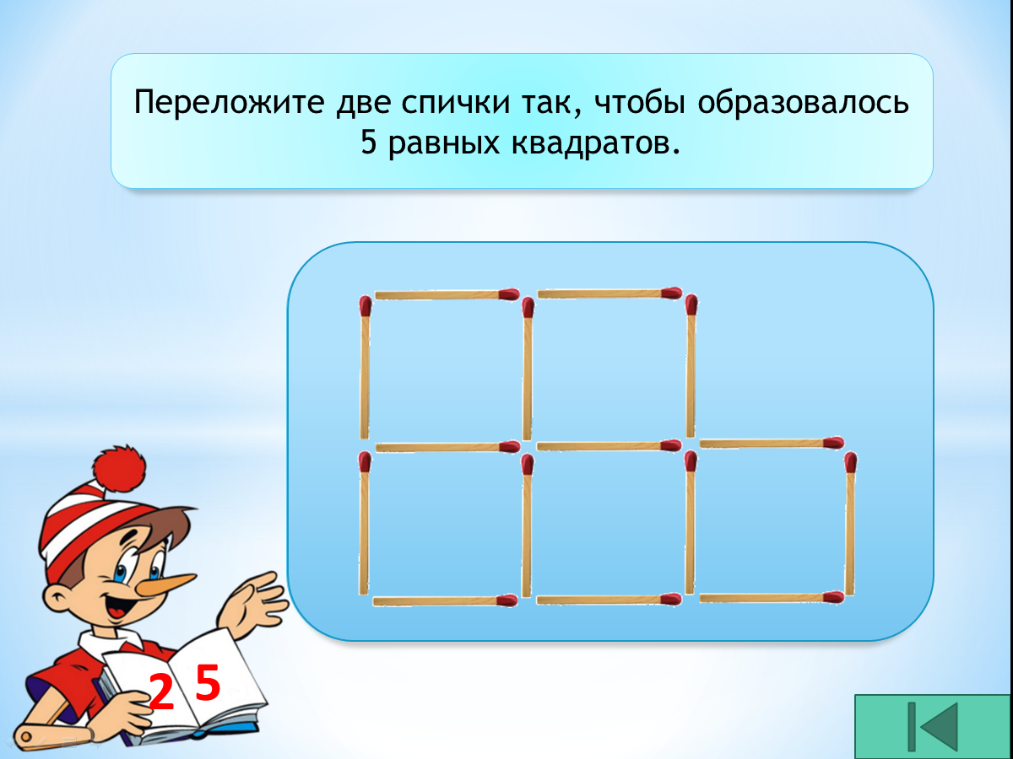

6 конкурс – «Эрудиты» (10 баллов)
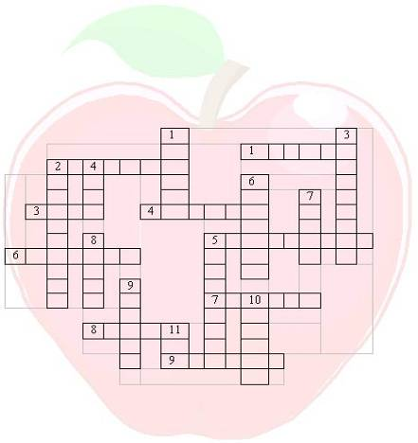
По горизонтали:
- Задание на вычисление. (Пример)
- Наименьшее семизначное число. (Миллион)
- Мера длины. (Метр)
- Упражнение, выполняемое с помощью рассуждений и вычислений. (Задача)
- Числа, связанные знаками действий и скобками. (Выражение)
- Любимая оценка. (Пятерка)
- Десять сотен. (Тысяча)
- Знак арифметического действия. (Минус)
- Их зарабатывают на уроке. (Оценки)
По вертикали:
- Мера времени. (Минута)
- Наука, изучаемая в школе. (Математика)
- Равенство, содержащее букву. (Уравнение)
- Мера жидкости. (Литр)
- Арифметическое действие. (Вычитание)
- Четырехугольник. (Квадрат)
- Его пишут в конце решения. (Ответ)
- Часть целого или барабанная ... (Дробь)
- Человек, получающий знания. (Ученик)
- Они есть в некоторых примерах. (Скобки)
- Наименьшее трехзначное число. (Сто)

7 конкурс – «Конкурс капитанов»
На доске расположены листы с числами 3, 77, 26, 12, 18, 17, 33, 96, 6, 68, 27, 44, 5, 25, 4 (перед конкурсом они закрыты). Капитаны в течение 20 секунд должны посмотреть на эти числа, запомнить их, а потом по памяти записать их на доске. (За каждое правильно записанное число 1 балл).

5. Подведение итогов. Жюри считает количество баллов в двух командах и определяет победителя. Участники команд награждаются грамотами.

6. Рефлексия (смайлики)

